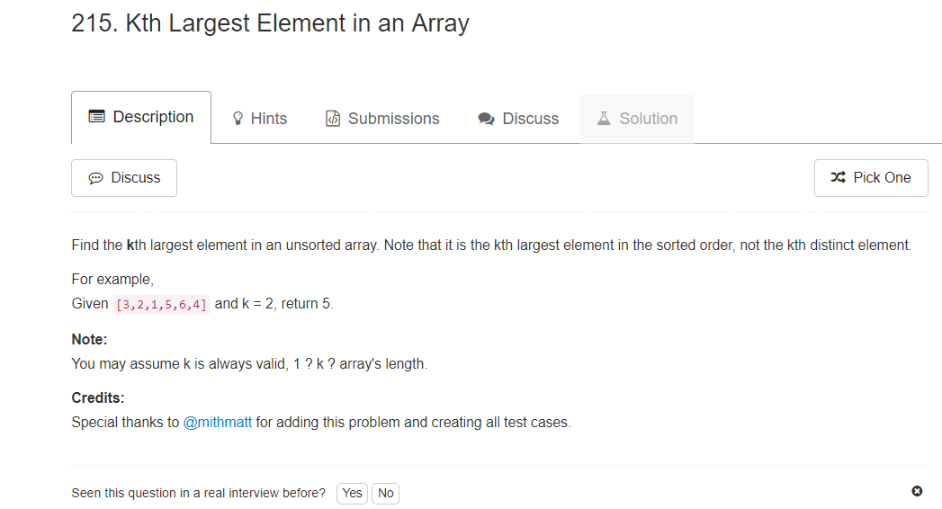
返回input里面第k大的元素，k是合法的哈哈哈哈哈
堆排序
算导第6章
代码实现:
